Visite de Pré-Installation VIEUX LÉVIS SANS FIL
ZAP Antenne Corsaire rue Saint-Laurent

Mercredi le 13 octobre 2010 16h30. Visite de préinstallation effectuée par Serge. Rencontre Martin propriétaire du resto.
Lien Internet: Corsaire, utilise un lien internet DSL ORICOM La vitesse de chargement d'internet est entre 3,5-7Mbps le trafic de son forfait affaires est à clarifier ???
Système de transaction et de paiement électronique:
Le POS système de transaction bancaire et paiement par cartes utilise le réseau à clarifier ??? Topologie Fournisseur.

L'installation ZAP consistera en 2 éléments principaux, un routeur Linksys et un émetteur extérieur (antenne et amplificateur-Bullet)

- Description des lieux : Le resto-bar l'Intimiste est réparti sur 2 pièces en L , en aire ouverte sans murs ni obstacle intérieurs ainsi qu'une terrasse immédiatement derrière une large fenetration face au bar.

- Positionnement de la borne intérieure: Pour optimiser la couverture, nous installerons la borne Linksys au centre du resto sur la colonne montant derrière le bar de manière à couvrir les aires ouvertes Distribué et positionné au centre, l'ensemble du restobar sera facile à couvrir avec un linksys. Cette position centrale sur la colonne facilitera également le cheminement du câble ethernet extérieur menant vers le toit du troisième étage en montant cette colonne, chemin déjà emprunté par le cable de l'antenne satellite vers le toit.

- Borne intérieure Routeur Linksys
Position de la borne et Propagation du signal WIFI:
- La borne Linksys sera installée derrière le bar sur la colonne en coin près du plafond pour couvrir les aires ouvertes du bar et de la salle à manger et aussi la terrasse extérieure à proximité en face séparée par les grandes fenêtres vitrées de cette facade qui nous souhaitons laissera passer le signal adéquatement.
Chemin du câble vers le réseau du resto
- Le linksys sera relié sur le routeur existant du client soit en passant par le câble existant à côté des terminaux points de ventes du bar ou en passant un nouveau câble vers le sous-sol ou il sera branché dans l'un des ports libres du commutateur du réseau dans le bureau au sous-sol. Un cable ethernet de 50 pieds reliera la borne au réseau du bureau.
Matériel:
- La borne ZAP Routeur Linksys
- câble ethernet de 50 pieds
- Une extension électrique 3 prises de 25 piedspour alimenter le linksys et l'injecteur près de la borne. Idéalement cette extensions permettra en coupant l'alimentation électrique de réinitialiser facilement pour resetter le tout facilement (Borne et bullet )

- Émetteur extérieur :
- L'émetteur sera installé en façade de lÉdifice des postes côté EST, sur la corniche 3ème étage du batiment. Le bullet sera alimenté par un injecteur POE au départ de la borne.
Chemin du câble vers l'émetteur extérieur :
On devra contacter le propriétaire pour le passage dans l'immeuble vers le toit, je n'ai pas pu visiter... enfin ce pourrait être ainsi
- Le Linksys (avec injecteur POE pour alimenter le Bullet.) sera ainsi installé sur la colonne centrale du commerce (et monte dans l'édifice) et sera le point de départ du câble ethernet (ext) alimentant l'émetteur. Le cable extérieur parcourera le, même chemin que le cable du signal télé satellite pour monter sur le toit
- Partant de la colonne au centre nous grimeperons les étages sur cette colonne pour sortir à l'extérieur, sur le toit de l'édifice, par le trou du cable coax télé, je le souhaite afin d'éviter de faire un autre trou sur le toit.
- Course Verticale environ 50 pieds.
- De l'extérieur, nous pourrons alors suivre le chemin jusqu'aux abords du toit côté EST et fixer l'émetteur sur la corniche de l'édifice
- Course Horizontale, environ 100 pieds sur le toit.

Matériel:
- Injecteur POE pour alimentation de l'émetteur BULLET.
- Câble ethernet 3 pieds pour relier l'injecteur.
- Environ 150 pieds de câble ethernet extérieur
- quelques connecteurs rj45
- Divers, vis fixations de câbles (bois et bétons-briques)
- Tie-wrap, silicone.
- Bullet Ubiquiti
- Le support de l'émetteur extérieur antenne emprise sur corniche vertical avec débattement horizontal angle de 15-30 degrés
Outils:
- Outils courants du coffre, pinces, testeur, fisher, lampes de poches, etc...
- Perceuse, mèche de plus de 24 po pour traverser les murs plafonds extérieurs en bois et maçonnerie...
- Escabeau 10 pieds et Échelle de 25 pieds
Photos:
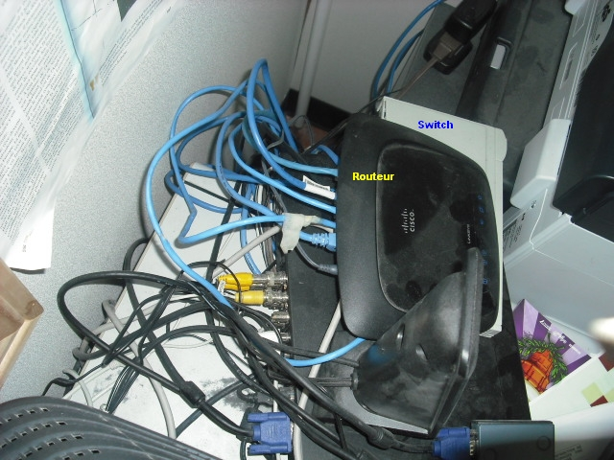
Switch et Routeur réseau du client sous-sol dans le bureau du propriétaire.

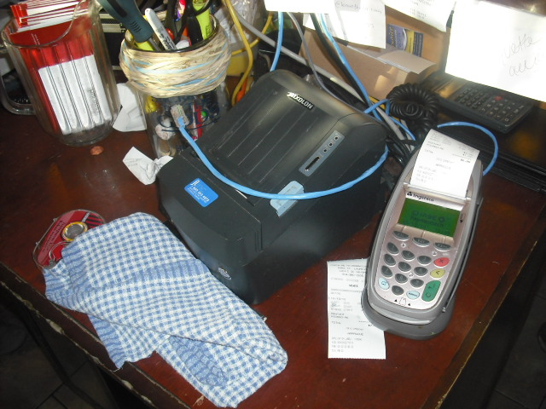
- Terminaux point de vente Câble disponible dans le bar central

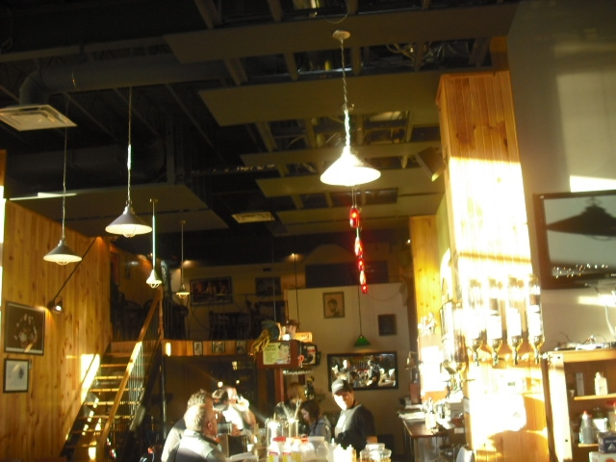
- Borne ZAP sur la colonne au centre du restobar ou dans le plafond

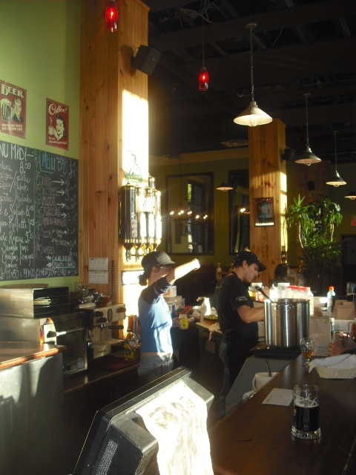

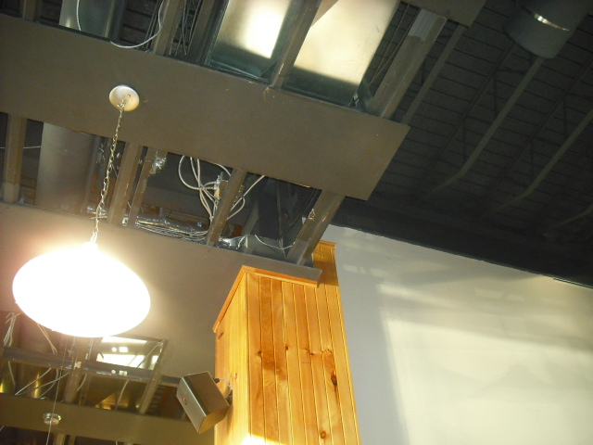
- Chemin câble vers l'ÉMETTEUR EXTÉRIEUR le long de la colonne qui monte au toit même chemin que le cable de télé satellite

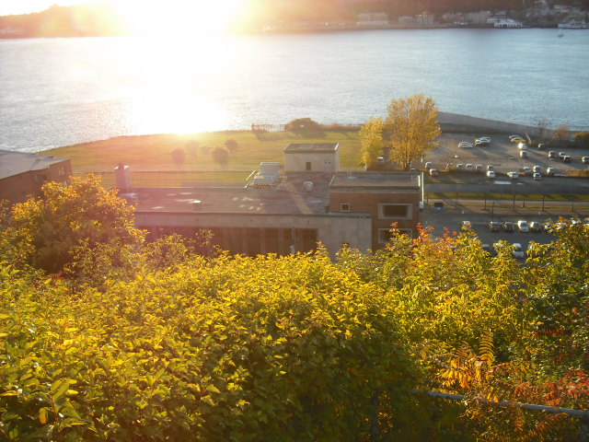
- Sortie extérieure à déterminer avec le propriétaire de l'immeuble
- Chemin câble intérieur VERT et extérieur ROUGE

- Position de l'émetteur sur la corniche
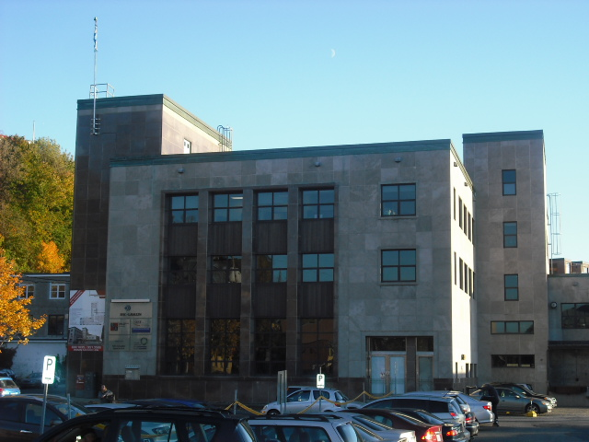
- Propagation visée
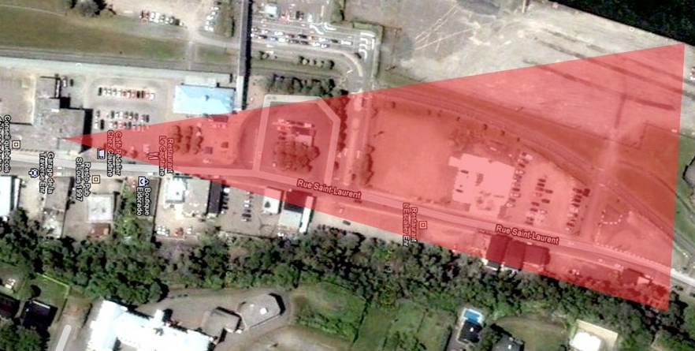

Par Serge Labossière Le 14 octobre 2010

Seule la borne intérieure est installée reste l'approbation du proprio de l'immeuble pour l'installation sur le toit

